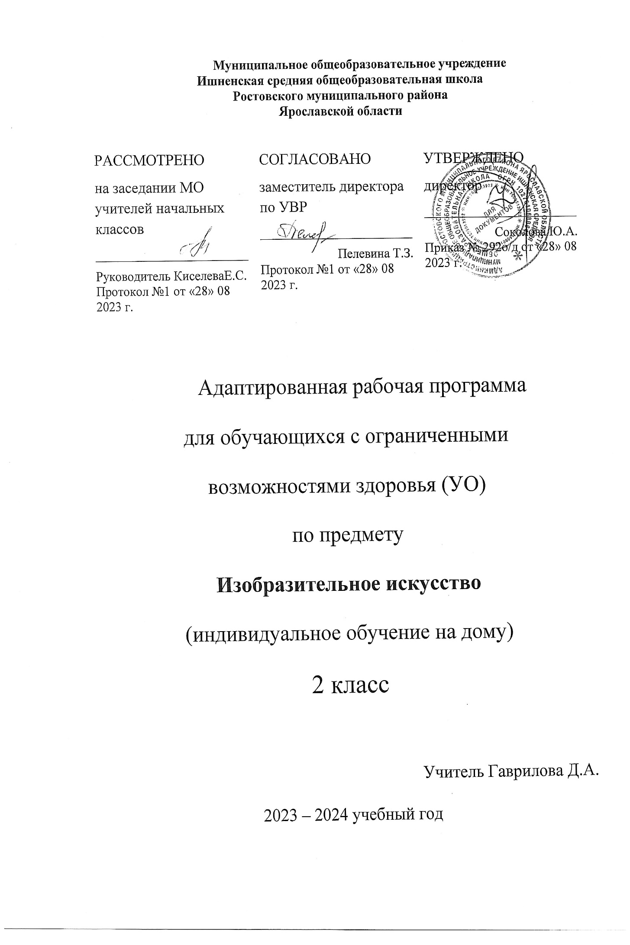

Пояснительная записка.

Рабочая программа по «Изобразительному искусству» разработана на основе примерной адаптированной основной общеобразовательной программы образования обучающихся с легкой умственной отсталостью (интеллектуальными нарушениями) (вариант 1) и соответствует Федеральному государственному образовательному стандарту образования обучающихся с умственной отсталостью (интеллектуальными нарушениями) и направлена на достижение обучающимися личностных, метапредметных (регулятивных, познавательных и коммуникативных) и предметных результатов.

Данная рабочая программа разработана на основе следующих нормативно-правовых документов:
• Федеральный закон "Об образовании в Российской Федерации" от 29.12.2012 N 273-ФЗ (ред. от 02.07.2021);

• Федеральной адаптированной образовательной программы начального общего образования для обучающихся с ограниченными возможностями здоровья»( Пр. Министерства просвещения РФ от 24 ноября 2022 г. № 1023);
• АОП НОО МОУ Ишненской СОШ Методическое письмо ГОАУ ИРО о преподавании учебных предметов в образовательных организациях Ярославской области в 2023/2024 уч. г.
Данная рабочая программа разработана с учётом психофизических особенностей ученика, учитывает особенности его познавательной деятельности, уровень речевого развития и адаптирована применительно к его способностям и возможностям. Программа направлены на всестороннее развитие личности учащегося, способствует его умственному развитию.

Форма обучения - надомная.

Место предмета в учебном плане - 1 час в неделю, 34 часа в год.

Цель – формирование духовной культуры личности, приобщение к общечеловеческим ценностям, овладение национальным культурным наследием.

Задачи:
- способствовать коррекции недостатков познавательной деятельности школьников путем систематического и целенаправленного воспитания и развития у них правильного восприятия формы, конструкции, величины, цвета предметов, их положения в пространстве;
- находить в изображаемом существенные признаки, устанавливать сходство и различие;
- содействовать развитию у учащихся аналитико-синтетической деятельности, умения сравнивать, обобщать;
- ориентироваться в задании и планировать свою работу, намечать последовательность выполнения рисунка;
- исправлять недостатки моторики и совершенствовать зрительно-двигательную координацию путем использования вариативных и многократно повторяющихся графических действий с применением разнообразного изобразительного материала;
- дать учащимся знания элементарных основ реалистического рисунка, формировать навыки рисования с натуры, декоративного рисования;
- знакомить учащихся с отдельными произведениями изобразительного, декоративно-прикладного и народного искусства, воспитывать активное эмоционально-эстетическое отношение к ним;
- развивать у учащихся речь, художественный вкус, интерес и любовь к изобразительной деятельности.
Для выполнения поставленных задач программой предусмотрены следующие основные виды занятий: декоративное рисование, рисование с натуры, рисование на темы, беседы об изобразительном искусстве.

Содержание программы
Раздел | Количество часов | Цифровые образовательные ресурсы
Декоративное раскрашивание | 15 | https://multiurok.ru/all-goto/?url=http://smallbay.ru/
Рисование  с натуры | 13 | https://multiurok.ru/all-goto/?url=http://www.rusedu.ru/izo-mhk/list_41.html
Рисование на тему, беседы по картине | 6 | https://multiurok.ru/all-goto/?url=http://www.mtdesign.ru/archives/category/uroki-risovaniya-guashyu

Основные требования к знаниям и умениям учащихся

К концу учебного года учащиеся должны уметь:
- свободно, без напряжения проводить от руки линии в нужных направлениях, не поворачивая при этом лист бумаги;
- ориентироваться на плоскости листа бумаги и в готовой геометрической форме в соответствии с инструкцией учителя;
- использовать данные учителем ориентиры и в соответствии с ними размещать изображение на листе бумаги;
- закрашивать рисунок цветными карандашами, соблюдая контуры изображения, направление штрихов и равномерный характер нажима на карандаш;
- рисовать от руки предметы округлой, прямоугольной и треугольной формы;
- понимать принцип повторения или чередования элементов в узоре;
- различать и знать названия цветов;
- узнавать в иллюстрациях персонажей народных сказок, проявлять эмоционально-эстетическое отношение к ним.

Основные направления коррекционной работы:
- развитие мелкой моторики кисти и пальцев рук;
- формирование обобщенных представлений о свойствах предметов (цвет, форма, величина);
- развитие пространственных представлений и ориентации;
- развитие высших психических функций.

Календарно-тематическое планирование

№ п/п | Тема урока | Кол. ча-сов | Тип урока | Характеристика деятельности учащихся или виды учебной деятельности | Виды контроля | Планируемые результаты освоения материала
 |  |  |  | 1 четверть
1 | Рисование с натуры овощей и фруктов. Рассматривание иллюстраций в детских книжках | 1 | Комбиниро-ванный | Рассмотрение иллюстраций в книжках. Упражнения в сравнении предметов по форме, цвету и величине. Размещение изображения на бумаге. | Текущий | Рисовать предметы округлой и продолговатой формы.
2 | Рисование с натуры разных видов грибов. | 1 | Комбиниро-ванный | Упражнение в сравнении предметов по форме, цвету и величине, разукрашивание рисунка | Текущий | Рисовать однородные предметы.
3 | Рисование в полосе узора из листьев и ягод (по образцу). | 1 | Комбиниро-ванный | Составление узора из растительных элементов в полосе, разукрашивание рисунка. | Текущий | Умение чередовать элементы
4 | Самостоятельное составление учащимися узора в полосе. | 1 | Комбиниро-ванный | Составление узора из растительных элементов в полосе, разукрашивание рисунка. | Текущий | Развитие самостоятельности
5 | Рисование геометрического орнамента в квадрате. | 1 | Комбиниро-ванный | Построение в квадрате осевой линии, разукрашивание полученных треугольников цветными карандашами. | Текущий | Рисовать с осевыми линиями
6 | Рисование в квадрате узора из веточек с листочками | 1 | Комбиниро-ванный | Построение в квадрате осевой линии, составление узора из растительных элемент. | Текущий | Уметь рисовать узор из веточек в квадрате
7 | Рисование на тему «Деревья осенью». Рассматривание иллюстраций в детских книжках | 1 | Комбиниро-ванный | Рассмотрениеиллюстраций в книжках. Передача пространственных отношений предмет, их част. | Текущий | Рисовать на определённую тему.
8 | Рисование с натуры предметов несложной формы. | 1 | Комбиниро-ванный | Рассмотрение предметов. Упражнения в сравнении предметов по форме, цвету и величине. Соблюдение пространственных отношений предметов и обозначение их словами. | Текущий | Уметь сравнивать предметы по фор-ме, давать им сло-весное описание
9 | Декор рисов – узор из цветов для коврика прямой формы. | 1 | Комбиниро-ванный | Упражнение в построении от руки геом. Фигуры и составление в них узора из растительных элементов. | Текущий | Уметь красиво воспроизводить на листе бумаги
 |  |  |  | 2 четверть
10 | Рисование орнамента в прямоугольнике (по образцу). | 1 | Комбиниро-ванный | Упражнение в глазомере, в проведении прямых линий – вертикальных, горизонтальных, наклонных, в делении отрезка на две равные части. | Текущий | Уметь рисовать орнамент в прямоугольнике
11 | Декоративное рисова-ние – орнамент в квадрате.Рассматривание иллюстраций в детских книжках | 1 | Комбиниро-ванный | Рассмотрение иллюстраций в детских книжках, наблюдение за городецкой росписью. Построение в квадрате осевой линии, разукрашивание полученных треугольников цветными карандашами. | Текущий | Уметь рисовать орнамент в квадрате
12 | Рисование в квадрате узора из веточек ели. | 1 | Комбиниро-ванный | Упражнение рисов элементарных узоров в квадрате, в прочерчивании осевой линии. Упражнение в рисовании коротких штрихов | Текущий | Узоры в квадрате
13 | Рисование с натуры веточки ели. Рассмат-ривание иллюстраций в детских книжках | 1 | Комбиниро-ванный | Рассмотрениеиллюстраций в книжках. Беседа по картинкам. Наблюдение, передача в рисунке характерных особенностей строения растит форм. Упр. в определении предметов по форме, цвету величине | Текущий | Уметь рисовать предмет с натуры
14 | Рисование с натуры праздничных флажков. | 1 | Комбиниро-ванный | Упражнения в передаче формы, цвета, характерных деталей предметов. Упражнения в соблюдении пространственных отношений предметов и обозначении этих отношений словами. | Текущий | Словесные выражения пространственных отношений
15 | Рисование с натуры ёлочных украшений. | 1 | Комбиниро-ванный | Упражнения в передаче формы, цвета, характерных деталей предметов непосредственно после наблюдения. Называние игрушек. | Текущий | Уметь передавать характерные особенности предмета
16 | Рисование на тему «Веточка с ёлочными игрушками». | 1 | Комбиниро-ванный | Упражнения в передаче в одном рисунке основной формы знакомых предметов, в правильном размещении игрушек на ветке. | Текущий | Уметь правильно передавать основную форму.
 |  |  |  | 3 четверть
17 | Рисование узора из снежинок для шарфа. | 1 | Комбиниро-ванный | Упражнения в самостоятельном составлении узора из предложенных элементов. | Текущий | Знать о разных формах снежинок
18 | Рисование на тему «Снеговики». Рассматривание иллюстраций в детских книжках | 1 | Комбиниро-ванный | Упражнения в умении передавать округлую форму частей предмета, их величину, пространственные отношения этих предметов и их частей | Текущий | Уметь передавать округлую форму
19 | Беседа по картинам. Рисование с натуры рамки для картины. | 1 | Комбиниро-ванный | Упражнения в умении передавать графический образ предмета прямоугольной формы, соблюдая его пропорции. Рассматривание картин и беседа по ним. | Текущий | Уметь располагать рисунок на листе бумаги, воспринимать картину
20 | Рисование с натуры игрушки-рыбки. | 1 | Комбиниро-ванный | Упражнения в умении выделять существенные признаки предмета, в выявлении характерных деталей путём анализа сложной формы: рыбка – тело, голова, хвост, плавники | Текущий | Уметь анализировать предмет, рисовать с натуры игрушки
21 | Рисование на тему «Рыбки в аквариуме среди водорослей». | 1 | Комбиниро-ванный | Наблюдение за объектами, упражнения в передаче графического изображения и его словесного обозначения. | Текущий | Уметь располагать предметы на листе бумаги
22 | Рисование с натуры сумки. | 1 | Комбиниро-ванный | Рисование предметов прямоугольной формы, передача в рисунке характерных особенностей формы предмета. | Текущий | Уметь рисовать предметы прямоугольной формы
23 | Декоративное рисование – узор в полосе для косынки треугольной формы. | 1 | Комбиниро-ванный | Наблюдение за образцами косынок с различными узорами. Упражнения в умении передавать графический образ предмета треугольной формы; в рисовании каймы. | Текущий | Уметь украшать узором предмет треугольной формы
24 | Рисование с натуры дорожного знака «Впереди опасность» | 1 | Комбиниро-ванный | Наблюдение за объектом: равносторонний треугольник жёлтого цвета с чёрным восклицательным знаком и красной полосой по краям. Упражнения в передаче формы, цвета, характерных деталей предметов | Текущий | Знать правила дорожного движения
25 | Рисование узора в круге – расписная тарелка. | 1 | Комбиниро-ванный | Упражнение в использовании схемы узора; в умении составлять узор в готовой форме, размещая его элементы в центре и по краям круга. | Текущий | Знать о росписи в тарелке, уметь рисовать узор в круге
26 | Рисование геометрических форм. | 1 | Комбиниро-ванный | Упражнение в рисовании от руки основных геом. фигур, по-разному сочетая их между собой: домик – квадрат и треугольник, тележка – прямоугольник и два круга, скворечник – прямоугольник и треугольник и т.п. | Текущий | Уметь рисовать от руки
 |  |  |  | 4 четверть
27 | Рисование узора в по-лосе из чередующихся геометрических фигур | 1 | Комбиниро-ванный | Рисование от руки простейших геометричес-ких.фигур и составление в них узора в полосе, соблюдая чередование по форме и цвету. | Текущий | Уметь рисовать от руки
28 | Декоративное оформление открытки «Ракета летит». | 1 | Комбиниро-ванный | Упражнение в умении воспроизводить с образца предметы несложной формы, правильно располагать их на листе бумаги и в умении передавать цвет элементов рисунка. | Текущий | Уметь рисовать открытки. Знать о спутниках Земли и о космосе
29 | Рисование с натуры башенки из элементов строительного материала. | 1 | Комбиниро-ванный | Упражнения в умении передавать в рисунке расположение кубиков в постройке, их форму, цвет; накладывание штрихов без лишнего нажима в одном направлении, не выходя за контур | Текущий | Уметь наклады-вать штрихи рав-номерно в одном направлении
30 | Рисование с натуры праздничного флажка и воздушных шаров. | 1 | Комбиниро-ванный | Упражнение в умении передавать в рисунке форму и пропорции прямоугольного и овального предмета, в умении правильно располагать детали рисунка, используя осевую линию. | Текущий | Уметь передавать в рисунке увиденное
31 | Тематический рисунок «Дом, украшенный к празднику флажками и огоньками». | 1 | Комбиниро-ванный | Упражнение в умении передавать пространственные отношения предметов и их частей: сверху, снизу, рядом, около. | Текущий | Уметь рисовать по представлению
32 | Рисование узора в полосе из цветов и листочков. | 1 | Комбиниро-ванный | Рисов от руки простейшие геом. фигуры и составление в них узор в полосе, соблюдая чередование по форме и цвету | Текущий | Знать навыки декоративного рисования
33 | Рисование узора из цветов в круге. | 1 | Комбиниро-ванный | Рассмотр иллюстрации. Упр. в умении сознательно использовать схему узора и правильно размещать декоративные элементы в центре круга и по краям | Текущий | Знать навыки декоративного рисования
34 | Рисование с натуры весенних цветов. Беседа по картинам | 1 | Комбиниро-ванный | Рассмотреть иллюстрации. Беседа по картинкам. | Текущий | Уметь наблюдать за цветами; передавать основную форму цветов.

УЧЕБНО-МЕТОДИЧЕСКОЕ И МАТЕРИАЛЬНО-ТЕХНИЧЕСКОЕ ОБЕСПЕЧЕНИЕ
- Федеральный государственный образовательный стандарт образования обучающихся с умственной отсталостью (интеллектуальными нарушениями)
- адаптированная основная общеобразовательная программа образования обучающихся с умственной отсталостью (интеллектуальными нарушениями) (вариант 2);
Материально-техническое обеспечение:
- дидактический материал: изображения (картинки, фото, пиктограммы) альбомы с демонстрационным материалом в соответствии с темами занятий;
- цветные карандаши;
- листы бумаги;
- рабочие тетради с различными геометрическими фигурами, наклеивания и другой материал;
- презентации по темам;

